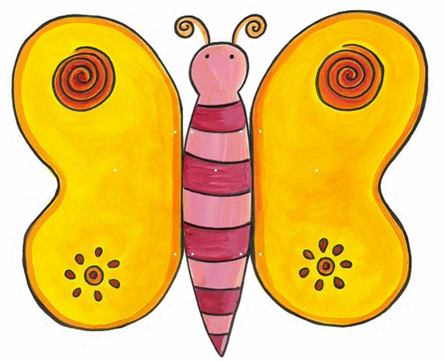
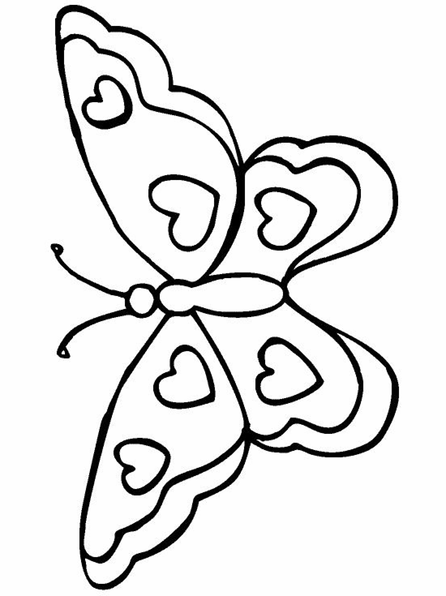
A három pillangó

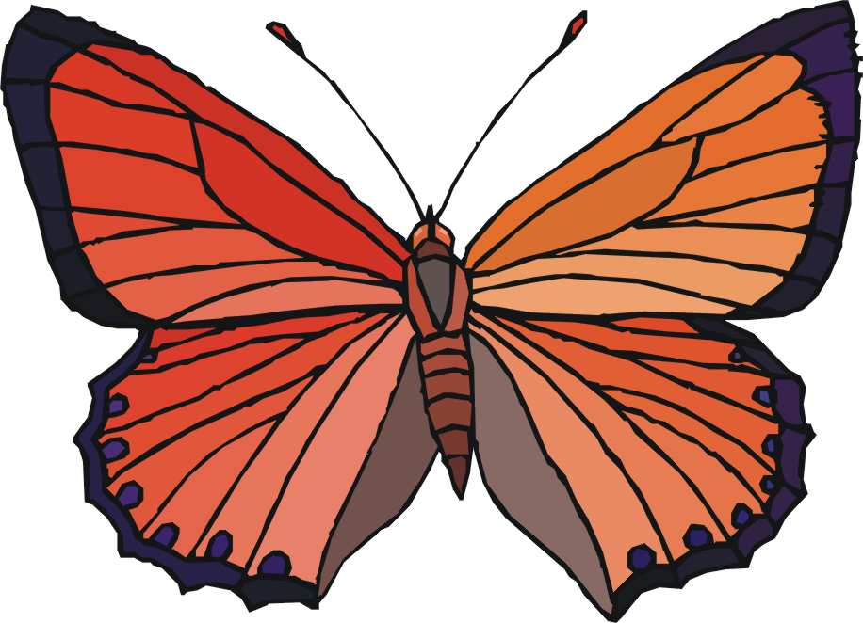

Volt egyszer három pillangó: egy sárga, egy piros meg egy fehér. Vígan játszadoztak a verőfényes mezőn, virágról virágra szálldostak, táncoltak, repdestek jókedvükben.
De hirtelen beborult az ég, közeledett a vihar.
- Repüljünk haza - mondta a sárga pillangó, s ijedten pergette szárnyát.
- Minél gyorsabban - mondta a piros is, a fehér is, s elindultak gyors szárnyalással.
Éppen jókor értek haza, mert a zápor már megeredt, s egyre vizesebb lett a szárnyuk. De a ház ajtaját nem tudták kinyitni, s az eső mind jobban s jobban szakadt.
- Menjünk a sárga tulipánhoz - mondta a sárga pillangó -, az majd bebocsát.
S a szakadó esőben elvergődtek a tulipánhoz, és könyörögni kezdtek neki:
- Kis Tuli, nyisd ki a kelyhed, hadd húzódjunk meg az eső elől.
De a tulipán így felelt:
- A sárgának meg a pirosnak szívesen kinyitom, de a fehérnek nem.
Erre a sárga meg a piros pillangó összenézett, majd így felelt a szívtelen tulipánnak:
- Ha fehér testvérkénket nem bocsátod be, mi is kint maradunk!
A tulipán csak ingatta a fejét, s kelyhét nem nyitotta ki. Az eső pedig mind sűrűbben szakadt.
- Menjünk a liliomhoz - mondta a fehér pillangó.
Ázva-fázva elvergődtek a liliomhoz, s szépen kérlelni kezdték:
- Kis Lili, nyisd ki a kelyhed, hadd húzódjunk meg az eső elől.
De a liliom így felelt:
- A fehéret örömest befogadom, de a sárgát és a pirosat nem.
Erre a fehér pillangó így felelt:
- Ha a testvérkéimet nem fogadod be, én is kint maradok. Inkább ázzunk együtt, mintsem elhagyjuk egymást.
A szívtelen liliom csak ingatta a fejét, s kelyhét nem nyitotta ki.
Továbbvergődtek hárman csuromvizesen a szakadó esőben. Hímporuk már elázott, csápjuk kókadozott, szárnyuk össze-összetapadt, még a lelkük is átázott. Csetlettek-botlottak fűszálról fűszálra, s egy-egy lapu alatt húzták meg magukat, de a szél oda is besüvöltött, s bebecsapott az eső.
Süss fel, nap, süss fel, nap,
szárogasd meg szárnyamat,
nyisd ki a virágokat! - könyörgött a három didergő pillangó.
A nap meghallotta a sűrű felhők mögül a pillangók esdeklő kérését, s annyira megilletődött, hogy a felhőket elűzte, meleg fényt árasztott a mezőre, s a pillangók szárnyát egykettőre megszárította.
S a három pillangó újra táncolt, repdesett vígan, míg csak le nem áldozott a nap. Akkor aztán szépen hazaszálltak, kis házukat kinyitották, lefeküdtek s elaludtak.

